 | 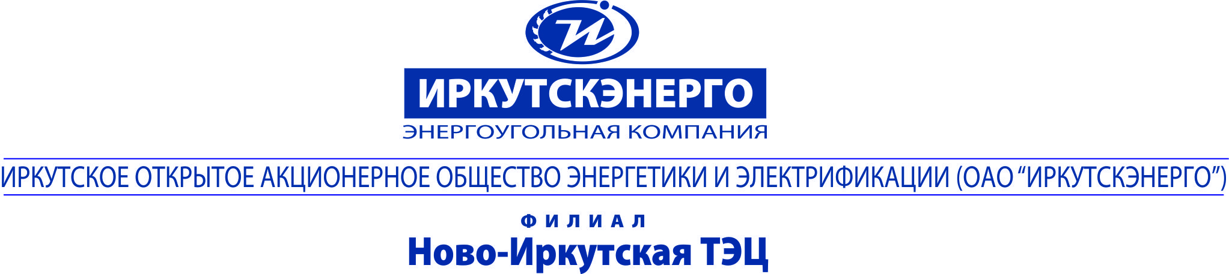
ТЕЛЕФОНОГРАММА |  |  |  |  |  | ПрО ИЭСБК, ИО ИЭСБК, Конт.центр, ТЭСИ  Копия: ЕДДС г. Иркутска, Комитет по управлению Октябрьским округом г. Иркутска.
11 сентября 2019 |  |  | № | 1542
Время передачи:
10-10ч.

 | Об отключении горячего водоснабжения
УТС Н-ИТЭЦ филиал ПАО «Иркутскэнерго» сообщает, что для устранения повреждения на участке от Лыткина,75 до Лыткина,77

с 12.09.19 09:00:00 до 12.09.2019 20:00:00 будет отключено горячее водоснабжение.

Необходимо закрыть входные задвижки на ИТП.

Перечень потребителей:
Наименование узла | Адрес узла ввода | Адрес узла ввода по ФИАС | № ввода
Центр образования № 10 | Лыткина, 75 | 664081, обл Иркутская, г Иркутск, ул Лыткина, дом № 75 | 0
Жилой дом с адм.помещениями | Лыткина, 77 | 664081, обл Иркутская, г Иркутск, ул Лыткина, дом № 77 | 0

Подписал: |  | Зам. начальника РТС-2 Журбенко С.М.
Передал: |  | диспетчер РТС-2 Элли В.Н.
Принял:
№ п/п | Наименование потребителя | ФИО | Лицо, получившее сообщение |  | Способ передачи сообщения
 |  |  | Должность | Дата и время получения сообщения
1 | ПрО ИЭСБК |  |  | 11.09.19 10:10 | ТЛФГ
2 | ИО ИЭСБК |  |  | 11.09.19 10:10 | ТЛФГ
3 | ЕДДС |  |  | 11.09.19 10:10 | ТЛФГ
4 | Окт.администрация |  |  | 11.09.19 10:10 | ТЛФГ
5 | Конт.центр |  |  | 11.09.19 10:10 | ТЛФГ
6 | ТЭСИ |  |  | 11.09.19 10:10 | ТЛФГ

